Kalliokonsertti 30.7.2022 klo 16

VIVERE

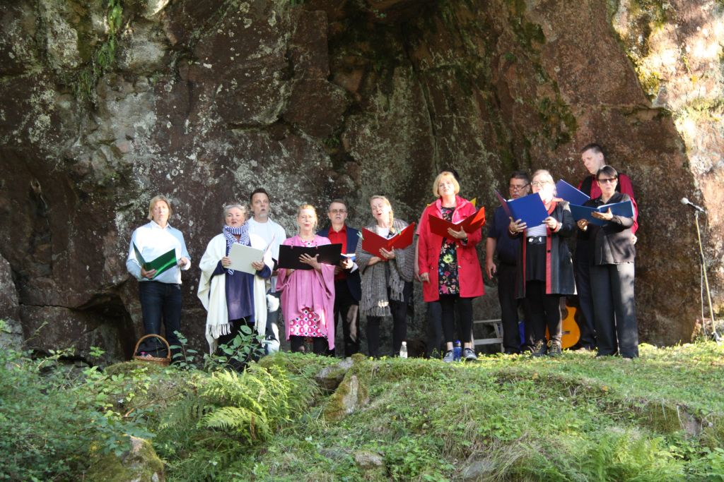

10 €

Stentorp, Skråbbontie 222, Parainen, 0400 844 506
www.stentorp.fi facebook stentorp sheepfarm Instagram

